CONTRATO DE ADMINISTRATIVO Nº. 012/2017.

INSTRUMENTO CONTRATUAL QUE CELEBRAM ENTRE SI O MUNICIPIO DE IGUATEMI/MS E A EMPRESA MENGÃO AUTO POSTO LTDA.

I - CONTRATANTES: MUNICIPIO DE IGUATEMI (MS), pessoa jurídica de direito público interno, com sede na Avenida Laudelino Peixoto, nº. 871, Centro, nesta cidade, inscrita no CNPJ sob o n°. 03.568.318/0001-610 doravante denominada CONTRATANTE e a empresa MENGÃO AUTO POSTO LTDA, com sede na Av. José Luiz Moreira, nº 148, centro, nesta cidade de Iguatemi/MS, inscrita no CNPJ sob nº. 15.502.263/0001-76, Inscrição Estadual nº 28.214.251-7, doravante denominada CONTRATADA.

II - REPRESENTANTES: Representa a CONTRATANTE a Prefeita Municipal, Sra. Patrícia Derenusson Nelli Margatto Nunes, brasileira, casada, odontóloga, portadora da Cédula de identidade RG nº. 3.932.359-1 SSP/PR e inscrita no CPF sob o nº. 735.027.829-20, residente e domiciliada na Av. Jardelino José Moreira, nº. 1307, Centro, nesta cidade de Iguatemi-MS e a CONTRATADA o Sr. Olavo Antônio dos Santos Silva, brasileiro, capaz, casado, comerciante, residente e domiciliado na Av. Octaviano dos Santos, 723, centro, nesta cidade de Iguatemi/MS, portador da CI RG 001394570 SSP/MS e CPF nº 001.719.621-33.

III - DA AUTORIZAÇÃO DA LICITAÇÃO: O presente Contrato é celebrado em decorrência da autorização do Sr. Prefeita Municipal, exarada em despacho constante no Processo n°. 015/2017 – Pregão Presencial nº. 003/2017, que faz parte integrante e complementar deste Contrato, como se nele estivesse contido.

IV - FUNDAMENTO LEGAL: O presente Contrato é regido pelas cláusulas e condições, nele contidos, pela Lei Federal nº. 8.666/93 e suas posteriores alterações.

CLÁUSULA PRIMEIRA - DO OBJETO

1.1 – Constitui objeto deste Contrato o fornecimento de combustíveis (gasolina, álcool, e óleo diesel), sendo utilizado bomba e depósito da CONTRATADA, para serem utilizados nos veículos pertenecentes a Frota Municipal da CONTRATANTE, com entrega parcelada, conforme necessidade da Administração Municipal, sendo:

CLÁUSULA SEGUNDA – DA OBRIGAÇÃO DAS PARTES

2.1 – Além das obrigações resultantes da observância da Lei Federal nº. 8.666/93, são obrigações da CONTRATADA:

a) Reparar, corrigir, remover, reconstituir ou substituir, às suas expensas, no total ou em parte, vícios, defeitos ou incorreções verificadas na execução do objeto deste contrato.

b) Responder por quaisquer danos, perdas ou prejuízos causados a CONTRATANTE, por dolo ou culpa, bem como por aqueles que venham a ser causados por seus prepostos, em idênticas hipóteses.

c) Manter durante toda a execução do objeto, em compatibilidade com as demais obrigações assumidas, todas as condições de habilitação e qualificação exigidas na licitação.

d) Assumir a responsabilidade por todos os encargos previdenciários e obrigações sociais previstos na legislação social e trabalhista em vigor, obrigando-se a saldá-los na época própria, vez que os seus empregados não manterão nenhum vínculo empregatício com a CONTRATANTE.

e) Efetuar o fornecimento dentro das especificações e/ou condições constantes do orçamento, devidamente aprovado pelo Fiscal do contrato da CONTRATANTE.

f) Executar diretamente o contrato, sem transferência de responsabilidades ou sub-contratações não autorizadas pela CONTRATANTE.

g) Ser responsável por quaisquer danos causados diretamente aos bens de propriedade da CONTRATANTE, ou bens de terceiros, quando estes tenham sido ocasionados por seus empregados durante o fornecimento de combustíveis automotivos objeto deste Contrato.

h) Prestar todos os esclarecimentos que forem solicitados pela CONTRATANTE, obrigando-se a atender, de imediato, todas as reclamações a respeito da qualidade do fornecimento.

i) Substituir no prazo de 24 horas, qualquer combustível que a CONTRATANTE considerar que não atenda às especificações técnicas exigidas pela Agência Nacional do Petróleo – ANP.

j) Comunicar por escrito ao fiscal do contrato, qualquer anormalidade de caráter urgente e prestar os esclarecimentos que julgar necessário.

k) Observar as normas legais de segurança a que está sujeita a atividade de distribuição de combustíveis automotivos.

l) Realizar o “teste de proveta” sempre que solicitado pela CONTRATANTE, em virtude de previsão contida no art. 8º da Portaria ANP nº. 248/2000.

m) Assumir todos os encargos de possível demanda trabalhista, civil ou penal, relacionadas ao fornecimento dos combustíveis, originariamente ou vinculada por prevenção, conexão ou continência.

n) Assumir, ainda, a responsabilidade pelos encargos fiscais e comerciais resultantes deste Contrato.

o) A inadimplência da CONTRATADA, com referência aos encargos estabelecidos no edital, não transfere a responsabilidade pelo seu pagamento à CONTRATANTE, nem poderá onerar o objeto deste Contrato, razão pela qual a CONTRATADA renuncia expressamente a qualquer vínculo de solidariedade, ativa ou passiva, com a CONTRATANTE.

p) Abastecer somente os veículos cadastrados na frota da CONTRATANTE.

q) Fornecer número do telefone, fax, e-mail e responsável para contato, a fim de atender as solicitações da CONTRATANTE.

r) Fornecer os produtos contratados 24 (vinte e quatro) horas por dia e 07 (sete) dias por semana, inclusive finais de semana e feriados, no posto de sua propriedade mediante autorização formal da CONTRATANTE.

s) Em tudo agir, segundo as diretrizes da CONTRATANTE.

2.2 – Além das obrigações resultantes da observância da Lei Federal nº. 8.666/93, são obrigações da CONTRATANTE:

a) Prestar à CONTRATADA todas as informações necessárias, quando solicitadas por escrito.

b) Acompanhar e fiscalizar a execução do contrato, por um representante designado pela autoridade competente;

c) Efetuar, os pagamentos previstos e acordados, após verificação comparativa entre os demonstrativos e contas mensais com os comprovantes de abastecimento, mediante apresentação das notas fiscais/faturas devidamente atestadas.

d) Permitir o acesso de funcionários da CONTRATADA nas dependências do Paço Municipal, para a entrega das notas fiscais/faturas;

e) Impedir que terceiros executem o fornecimento objeto deste Contrato.

f) Efetuar periodicamente, pesquisa junto à Agência Nacional de Petróleo – ANP (tabela mensal) para obter tabela indicativa da síntese de preços praticados pelos postos revendedores em Iguatemi - MS para a gasolina comum, a fim de averiguar a vantagem da proposta ofertada pela CONTRATADA.
g) Permitir à CONTRATADA o acesso à tabela da ANP de que trata o subitem anterior.
h) Comunicar, oficialmente, à CONTRATADA quaisquer falhas ocorridas, consideradas de natureza grave.

i) Solicitar, sempre que julgar conveniente, o “teste da proveta” nos termos da Portaria ANP nº. 248/2000.

j) Denunciar o posto revendedor de combustível à ANP quando da suspeita de comercialização de combustível adulterado e/ou das infringências às normas a que está sujeita a atividade de distribuição de combustíveis automotivos.

K) Cumprir e fazer cumprir o disposto neste contrato.

CLAUSULA TERCEIRA - FORMA DE FORNECIMENTO DO OBJETO

3.1 – Os combustíveis deverão ser fornecidos de forma gradual durante todos os dias da semana, inclusive feriados, com atendimento 24 (vinte e quatro) horas, mediante requisições expedidas pelas Secretarias Municipais, durante 12 (doze) meses a partir da data da assinatura do contrato.

3.2 – A circunstancia de não serem requisitados todos os produtos licitados até o término do contrato, não obriga o Município de Iguatemi/MS a retirá-los e nem gera direito ao contratado sobre os produtos não requisitados.

3.3 – O fornecimento será acompanhado e fiscalizado por servidor da CONTRATANTE especialmente designado para este fim.

3.4 – A CONTRATADA submeterá os combustíveis a mais ampla fiscalização por parte do Município de Iguatemi/MS, através do responsável fiscalizador, prestando esclarecimento solicitado, atendendo as reclamações formuladas, inclusive pesar todas as entregas, realizar testes de qualidade e anexar o mesmo na Nota Fiscal.

3.5 – Constatada a boa qualidade dos combustíveis fornecido, o mesmo será aceito pela CONTRATANTE. Caso seja atestada a má qualidade dos combustíveis o mesmo será rejeitado obrigando a contratada a substituí-lo de forma que não provoque prejuízos a contratante.

3.6 – A CONTRATADA, ficará obrigada a trocar os combustíveis que vierem a ser recusados no prazo máximo de 48 (quarenta e oito) horas.

3.7 - Aplica-se a este contrato o Código de Defesa do Consumidor.

CLÁUSULA QUARTA - DO VALOR E CONDIÇÕES DE PAGAMENTO

4.1 – O valor global do fornecimento, ora contratado é de R$ 550.339,71 (quinhentos e cinquenta mil trezentos e trinta e nove reais e setenta e um centavos).

4.3 – No valor pactuado estão inclusos todos os tributos e, ou encargos sociais, resultantes da operação adjudicatória concluída, inclusive despesas com fretes e outros.

4.4 – O pagamento será efetuado em até 30 (trinta) dias contados da apresentação da Nota Fiscal/Fatura, devidamente conferida e atestada pelo Gestor do Contrato.
4.5 – A Nota Fiscal/Fatura, deverá ser emitida pela licitante vencedora/contratada, obrigatoriamente com o mesmo número de inscrição no CNPJ apresentado nos documentos de habilitação e das propostas de preços, bem como da Nota de Empenho.

4.6 – Em caso de devolução da Nota Fiscal/Fatura para correção, o prazo para pagamento passará a fluir após a sua reapresentação.

4.7 – O pagamento só será efetuado após a comprovação pelo contrato de que se encontra em dia com suas obrigações para com o sistema de seguridade social, mediante apresentação das Certidões Negativas de Débito com o INSS e com o FGTS.

5 - DO PREÇO E DO REAJUSTE:

5.1 – Os preços deverão ser expressos em reais e de conformidade com o inciso I, subitem 7.1 do edital.

5.2.1 – No caso de solicitação do equilíbrio econômico-financeiro, quanto a possíveis aumentos, a contratada deverá solicitar formalmente a Prefeitura Municipal de Iguatemi/MS, devidamente acompanhada de documentos da ANP (Agência Nacional de Petróleo) que comprovem a procedência do pedido, sendo que o mesmo será encaminhado à procuradoria jurídica do município para o devido parecer.

5.2.2 – Caso haja redução nos preços licitados, a Prefeitura Municipal de Iguatemi/MS, solicitará formalmente a Contratada, devidamente acompanhada de documentos da ANP (Agência Nacional de Petróleo) que comprovem a procedência da redução.

CLÁUSULA SEXTA - DOS PRAZOS

6.1 – O prazo de vigência deste contrato será de 12 (doze) meses, podendo ser prorrogado mediante acordo entre as partes e nos termos da Lei Federal nº. 8.666/93.

6.2 – O prazo para fornecimento dos produtos contratados será de 12 (doze) meses, contados da assinatura deste instrumento, podendo ser prorrogado mediante acordo entre as partes e nos termos da Lei Federal nº. 8.666/93.

6.3 - Na circunstancia de não serem requisitados todos os produtos licitados até o término do contrato, não obriga o Município de Iguatemi/MS a retirá-los e nem gera direito ao contratado sobre os produtos não requisitados.

CLÁUSULA SÉTIMA – DOS RECURSOS ORÇAMENTÁRIOS:

7.1 – As despesas decorrentes da execução do objeto da presente licitação correrão a cargo das seguintes dotações orçamentárias:
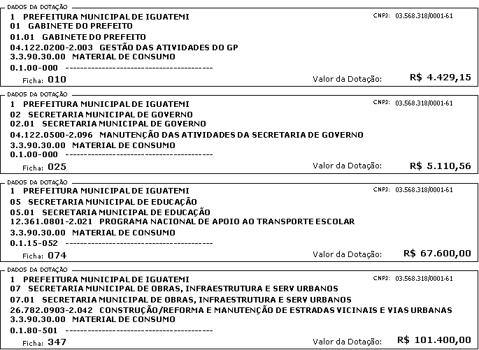

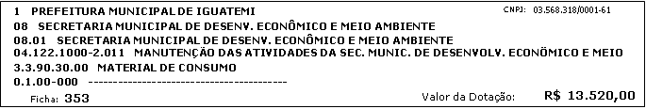
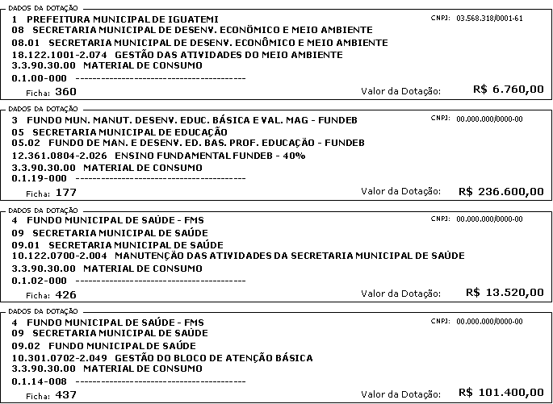

08 - CLÁUSULA OITAVA - DAS PENALIDADES:

8.1 – Nos termos do art. 86 da Lei Federal nº. 8.666/93 fica estipulado o percentual de 0,5% (meio por cento) sobre o valor inadimplido, a título de multa de mora, por dia de atraso injustificado no fornecimento do objeto deste contrato, até o limite de 10% (dez por cento) do valor empenhado.

8.2 – Em caso de inexecução total ou parcial do pactuado, em razão do descumprimento de qualquer das condições avençadas, a contratada ficará sujeita às seguintes penalidades nos termos do art. 87 da Lei Federal nº. 8.666/93:
I – advertência.
II – multa de 10% (dez por cento) do valor do contrato.
III – suspensão temporária de participar de licitação e impedimento de contratar com a Administração por prazo não superior a 2 (dois) anos.
IV – declaração de inidoneidade para licitar ou contratar com a Administração Pública.
8.3 – Caso a licitante não compareça dentro do prazo de validade da sua proposta, para celebrar o contrato, deixar de entregar ou apresentar documentação falsa exigida para o certame, ensejar o retardamento da execução de seu objeto, não mantiver a proposta, falhar ou fraudar na execução do contrato, comportar-se de modo inidôneo ou cometer fraude fiscal, ficará impedida de licitar e contratar com a União, Estados, Distrito Federal ou Municípios pelo prazo de até 5 (cinco) anos, sem prejuízo das multas previstas em edital e no contrato e das demais cominações legais.

8.4 – As penalidades somente poderão ser relevadas ou atenuadas pela autoridade competente aplicando-se o Princípio da Proporcionalidade, em razão de circunstâncias fundamentados em fatos reais e comprovados, desde que formuladas por escrito e no prazo máximo de 5 (cinco) dias úteis da data em que for oficiada a pretensão da Administração no sentido da aplicação da pena.

8.5 – As multas de que trata este capítulo, deverão ser recolhidas pelas adjudicatárias em conta corrente em agência bancária devidamente credenciada pelo município no prazo máximo de 05 (cinco) a contar da data da notificação, ou quando for o caso, cobrado judicialmente.

8.6 – O montante de multas aplicadas a CONTATADA não poderá ultrapassar a 10% (dez por cento) do valor global Don contrato. Caso ultrapasse, o MUNICÍPIO terá o direito de rescindir o contrato mediante notificação.

8.7 – O atraso injustificado no fornecimento dos produtos licitados, autoriza o Município de Iguatemi/MS, a seu critério, declarar rescindido o contrato e punir a CONTRATADA com a suspensão do seu direito e contratar com a Administração Pública, garantindo o contraditório e a ampla defesa.

CLÁUSULA NONA - DA RESCISÃO CONTRATUAL

9.1 – A rescisão contratual poderá ser:

9.1.1 – Determinada por ato unilateral e escrito da Administração, nos casos enumerados nos incisos I, XII e XVII do art. 78 da Lei Federal nº. 8.666/93.

9.1.2 – Amigável, por acordo entre as partes, mediante autorização escrita e fundamentada da autoridade competente, reduzida a termo no processo licitatório, desde que haja conveniência da Administração.

9.1.3 – A inexecução total ou parcial do Contrato enseja a sua rescisão pela Administração, com as consequências previstas nos artigos 77 e 80 da Lei n° 8.666/93, sem prejuízo da aplicação das penalidades a que alude o art. 87 da mesma Lei.

9.1.4 – Constituem motivos para rescisão os previstos no art. 78 da Lei Federal nº. 8.666/93 e posteriores alterações.

CLÁUSULA DÉCIMA - DA PUBLICAÇÃO

10.1 – Dentro do prazo legal, contado de sua assinatura, a CONTRATANTE providenciará a publicação de resumo deste Contrato na imprensa oficial do município.

CLÁUSULA DÉCIMA PRIMEIRA - DO FORO

12.1 – Fica eleito o Foro da Comarca de Iguatemi (MS), para dirimir questões oriundas deste Contrato.
E por estarem de acordo, lavrou-se o presente termo, em 03 (três) vias de igual teor e forma, as quais foram lida e assinadas pelas partes contratantes, na presença de duas testemunhas.

Iguatemi (MS), 01 de fevereiro de 2017.

Patrícia Derenusson Nelli Margatto Nunes  Prefeita municipal  (CONTRATANTE) | Olavo Antonio dos Santos Silva  Mengão Auto Posto Ltda  (CONTRATADA)

TESTEMUNHAS:

__________________________________  NOME: Ramão Lino Guerreiro  CPF: 580.239.331-91 | __________________________________  NOME: André de Assis Voginski  CPF: 922.727.541-04

